3.1. Характеристика района строительства

3.1.1. Территориальные условия осуществления строительства
Территория реконструкции находится в г. Кропоткине Краснодарского края. Площадка частично свободная от застройки, частично занята старыми, находящимися в эксплуатации, и строящимися зданиями различного назначения (рис. 3.1). Реконструируемое здание представляет собой пятиэтажный кирпичный жилой дом с продольными и поперечными несущими стенами, эксплуатируемый по назначению. В объем реконструкции, требующий учета при проектировании фундаментов входит надстройка дополнительного этажа со стенами из кирпича и перекрытием по сборным железобетонным плитам серии ПБ, а также пристройка лоджий расширения жилых объемов здания. Здание – бесподвальное, глубина заложения фундаментов определяется климатическими и геологическими условиями площадки строительства.
Грунты, на изученной территории просадочными свойствами не обладают. Грунты обладают слабой степенью агрессивного воздействия на бетонные и железобетонные конструкции на портландцементе по ГОСТ 10178-76 по содержанию сульфатов в перерасчете на SO₄²⁻ и по содержанию хлоридов в перерасчете на CI⁻.
Литологические особенности грунтов обуславливают формирование в периоды интенсивных осадков временного горизонта грунтовых вод типа «верховодка» на глубине 0,5-1,2 м. Таким образом, сооружение и эксплуатация подвалов без надежной гидроизоляции не рекомендуется. Во избежание режима подземных вод и подтопления участка грунтовыми водами типа «верховодка» или техногенными водами следует предусмотреть организацию поверхностного стока, а также мероприятия по снижению утечек из водонесущих коммуникаций.
Рис. 3.1. Геологические условия осуществления реконструкции здания

3.1.2. Описание ИГЭ, выбор основания и конструктивного решения фундамента
В геологическом строении исследуемой территории принимают участие аллювиальные и делювиальные отложения, перекрытые с поверхности почвами и насыпными грунтами.
На основании полевых и лабораторных исследований по типам, видам и разновидностям, согласно ГОСТ 25100-95, выделено 6 инженерно-геологических элементов (ИГЭ), табл. 3.1:
ИГЭ-1. Насыпные грунты не слежавшиеся, представлены почвами со строительным и бытовым мусором, насыпями щебенисто-насыпных дорог, навалами грунта. Мощность насыпных грунтов невелика, их физико-механические свойства не изучались.
ИГЭ-2. Почва темно-бурая суглинистая, твердая и полутвердая, высокопористая, влажная, кислая, с корне- и червеходами, сохранилась на незатронутой строительством части территории и под насыпными грунтами. Содержание гумуса в почвах изменяется от 0,7-0,8% (под насыпными грунтами) до 5,4% (на не затронутых строительством участках).
ИГЭ-3. Глина желтовато-коричневая, коричневато-серая, полутвердая, влажная.
ИГЭ-3. Суглинок коричневато-желтый, твердый, влажный и водонасыщенный, легкий, пылеватый с включением карбонатов. В подошве слоя карбонатные включения составляют 10-20% по массе керна.
ИГЭ-5. Суглинок коричневато серый, полутвердый, водонасыщенный, легкий.
ИГЭ-6. Песок желтовато-серый, гравелистый, водонасыщенный, плотного сложения, с тонкими прослоями суглинка легкого, мягкопластичного.
Наиболее целесообразным конструктивным решением фундамента в данном случае является железобетонный сборно-монолитный ленточный фундамент мелкого заложения под пристраиваемые несущие стены (рис. 3.2). Надежным основанием для устройства фундамента может быть признан ИГЭ-3 — глина желтовато-коричневая, коричневато-серая, полутвердая, влажная.
Рис. 3.2. Железобетонный сборно-монолитный ленточный фундамент мелкого заложения под пристраиваемые несущие стены
Подошва ленточного фундамента толщиной 300 мм изготавливается на строительной площадке в предварительно устроенной траншее заданной глубины монолитной из бетона класса В15. По дну траншеи перед установкой опалубки и арматурных сеток подошвы устраивается подготовка из втрамбованного в основание щебня слоем в 100 мм. Щебеночная подготовка обеспечивает равномерную передачу нагрузки на грунт основания по всей площади подошвы фундамента, что улучшает условия работы фундаментной конструкции и повышает ее конструктивную долговечность и эксплуатационную надежность.
Стена фундамента толщиной 400 мм выполняется из сборных железобетонных стеновых блоков марки ФБС, укладываемых на цементно-песчаном растворе марки М75. Укладка стеновых блоков осуществляется с перевязкой по длине блоков в смежных рядах, требуемая глубина заложения фундамента по рельефу территории обеспечивается различным числом рядов кладки. До проектной отметки кладка из блоков ФБС докладывается керамическим кирпичом марки М100 на цементно-песчаном растворе М75. Перед обратной засыпкой грунта фундамент гидроизолируется.
Таблица 3.1
Сводная таблица физико-механических характеристик грунтов
№№ ИГЭ | Полное наименование грунта | Мощность, м | Удельное сцепление с, кПа | Угол внутреннего трения φ, град | Модуль общей деформации E, МПа | Табличное значение расчетного сопротивления грунта R₀, кПа
1 | Растительный слой | 0,20 | – | – | – | –
2 | Почва суглинистая твердая | 0,30 | 47 | 10 | 5 | 200
3 | Глина полутвердая | 1,20 | 45 | 16 | 15 | 300
4 | Суглинок твердый | 3,50 | 36 | 21 | 18 | 320
5 | Суглинок полутвердый | 4,50 | 37 | 21 | 20 | 250
 | Песок гравелистый | 1,40 | 1 | 40 | 40 | 500

3.1.3. Рекомендации по обеспечению долговечности и надежности основания
В качестве основания под подошвой фундамента принята полутвердая глина, заметно изменяющая свои физико-механические свойства при замачивании. Это требует принятия дополнительных мер по предотвращению намокания основания как атмосферными поверхностными так и техногенными водами в массиве грунта. С этой целью рекомендуется:
1) устроить надежную гидроизоляцию всех вновь возводимых фундаментных конструкций;
1) проводить мониторинг технического состояния отмостки по периметру здания;
2) следить за соблюдением режимов надлежащей эксплуатации всех водонесущих коммуникаций на площадке реконструкции, принимать меры по своевременному выявлению возможных причин и предотвращению аварий инженерных сетей, устанавливать планом мероприятий по технической эксплуатации жилого здания проведение профилактических осмотров и необходимых ремонтов сетей;
3) проводить автоматизированный мониторинг уровня грунтовых вод на территории жилого здания, предусмотреть периодическую топографическую съемку территории объекта с целью своевременного установления изменения рельефа и мест скопления поверхностных стоков атмосферных осадков, в случае необходимости предусмотреть устройство дренажных систем по периметру здания.

3.2. Расчет и конструирование железобетонного ленточного фундамента мелкого заложения
Проведем расчет и конструирование ленточного фундамента мелкого заложения под пристраиваемые несущие стены. Расчет производим для фундамента под среднюю стену лоджии в осях А-2. Длина пристраиваемой стены 1200 мм, толщина 250 мм.

3.2.1. Расчет фундамента по прочности основания
Пристраиваемые кирпичные наружные несущие стены выполняются толщиной 510 мм, внутренние несущие стены — 380 мм, перегородки между квартирами (соседними помещениями) – 250 мм и 120 мм. Перекрытия – сборные ж/б панели, в том числе и пола 1-го этажа. Высота этажа – 2,8 м. Расчет ленточного фундамента производим на 1 м его ширины для вертикальной нагрузки, собираемой по всей высоте здания с учетом проектируемой надстройки (табл. 3.2).
Таблица 3.2
Сбор нормативных нагрузок на перекрытие лоджии
№№ | Вид нагрузки | Нормативная нагрузка, N_{II}, кПа | Коэффициент надежности по нагрузке g_{f} | Расчетная нагрузка, N_{I}, кПа
1 | Покрытие линолеум ПВХ на тканевой основе d= 2,5мм | 0,1 | 1,2 | 0,12
2 | Прослойка из быстротвердеющей мастики – 10 мм
3 | Стяжка из легкого бетона М75 r=1300 кг/м³; d=20мм; 13х0,02=0,26 | 0,26 | 1,3 | 0,34
4 | Теплоизоляционный слой ДВП d=25мм; r=200кг/м³; 2х0,025=0,05 кПа | 0,05 | 1,3 | 0,07
5 | Ж/б плита перекрытия приведенной толщины h_{пр}=8см; 25х0,08=2кПа | 2,00 | 1,1 | 2,20
 | Итого: перекрытие | 2,41 | - | 2,72

Кладка наружных стен из кирпича g=18кН/м³. Временные нагрузки на перекрытия лоджии определим по СП 20.13330.2011 «Нагрузки и воздействия», п. 8.2 — 1,5 кПа.
Намечаем для сбора нагрузок пилон лоджии в осях А-2 длиной 1,2 м и шириной грузовой площадки 5,4 м (табл. 3.3).
Таблица 3.3
Сбор нагрузок на фундамент
Вид нагрузки | Нормативная нагрузка, N_{II}, кН/м | Коэффициент надежности по нагрузке g_{f} | Расчетная нагрузка, N_{I}, кН/м
1. Постоянная
Перекрытие на 6 этажах  N_{II} =6х2,41х5,4=78,1 кН/м  N_{I} = 6х2,72х5,4=88,1 кН/м | 78,1 | - | 88,1
Вес стены от пола 1-го этажа высотой 6х2,8=16,8 м + вес цоколя высотой 1м  18х16,8х0,25+18х0,25х1=  =80,1 кН/м | 72,8 | 1,1 | 80,1
Итого: постоянная нагрузка | 158,2 | — | 168,2
2. Временная
Полезная на перекрытие на 5-ти этажах  5х1,5х5,4 = 40,5 кН | 40,5 | 1,3 | 48,6
Снеговая нагрузка для III района (s₀ = 1,29 кПа)  1,29х5,4 = 9,7 кН | 9,7 | 1,4 | 13,6
Итого: временная нагрузка | 50,2 | — | 62,2

При учете двух и более временных нагрузок они принимаются с коэффициентом сочетаний и расчете на основное сочетание: γ₁=0,95 – для длительных нагрузок и γ₂=0,9 – для кратковременных. При расчете на основное сочетание по прочности расчетная нагрузка (по I группе предельных состояний) на 1 м длины стены составит:
N_{I} = 168,2+0,95х62,2 = 227,3 кН/м.
Глубину заложения фундамента бесподвального здания назначим по глубине промерзаемой толщи грунта равной для г. Кропоткина d = 1,2 м. Расчет фундамента по прочности основания проводим с помощью программного комплекса «Фундамент» ГПКИП «СтройЭкспертиза» (рис. 3.3).
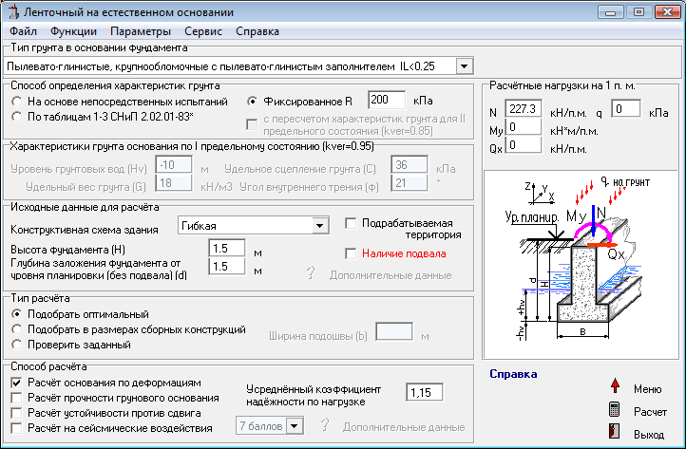
Рис. 3.3. Окно программного комплекса «Фундамент» ГПКИП «СтройЭкспертиза» расчета фундамента по прочности основания

Результаты расчета в программе


Результаты расчёта

Тип фундамента:
Ленточный на естественном основании

1. - Исходные данные:

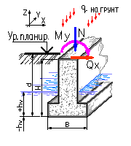

Тип грунта в основании фундамента:
Пылевато-глинистые, крупнообломочные с пылевато-глинистым заполнителем IL<0.25

Тип расчёта:
Подобрать оптимальный

Способ расчёта:
Расчёт основания по деформациям

Способ определения характеристик грунта:
Фиксированное R

Конструктивная схема здания:
Гибкая

Наличие подвала:
Нет

Исходные данные для расчёта:
Расчётное сопротивление грунта основания 320 кПа

Высота фундамента (H) 1.5 м
Глубина заложения фундамента от уровня планировки (без подвала) (d) 1.5 м
Усреднённый коэффициент надёжности по нагрузке 1.15

Расчетные нагрузки на фундамент:
Наименование | Величина | Ед. измерения | Примечания
N | 227.3 | кН/п.м.
My | 0 | кН*м/п.м.
Qx | 0 | кН/п.м.
q | 0 | кПа | на грунт

2. - Выводы:
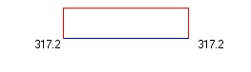

Максимальная ширина подошвы по расчёту по деформациям b=0.69 м

Расчётное сопротивление грунта основания 320 кПа
Максимальное напряжение под подошвой в основном сочетании 317.202 кПа
Минимальное напряжение под подошвой в основном сочетании 317.202 кПа

3. - Результаты конструирования:
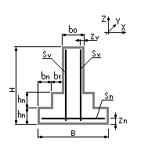
Геометрические характеристики конструкции:
Наименование | Обозначение | Величина | Размерность
Заданная ширина подошвы | (B) | 0.7 | м
Ширина верхней части фундамента | (b0) | 0,4 | м
Высота ступени фундамента | (hn) | 0,3 | м
Защитный слой верхней части фундамента | (zv) | 3,5 | cм
Защитный слой арматуры подошвы | (zn) | 7,0 | см
Длина верхней ступени вдоль оси Х | (b1) | 0.15 | м
Количество ступеней вдоль оси Х | (nx) | 1 | шт
Подошва ленточного фундамента вдоль оси X
Рабочая арматура в сечении 5D 6 A-III
По прочности по нормальному сечению армирование ДОСТАТОЧНО
Стена ленточного фундамента
Вертикальная рабочая арматура в сечении 5D 6 A-III
По прочности по нормальному сечению армирование ДОСТАТОЧНО

3.2.2. Расчет фундамента по деформациям основания
При расчете на основное сочетание по деформациям нормативная нагрузка (по II группе предельных состояний) на 1 м длины стены составит:
N_{II} = 158,2+0,95х50,2 = 205,9 кН/м.
Расчет фундамента по прочности основания проводим с помощью программного комплекса «Фундамент» ГПКИП «СтройЭкспертиза» (рис. 3.4).
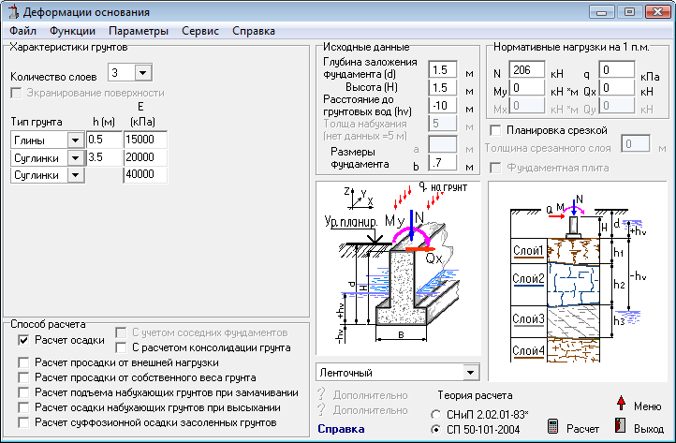
Рис. 3.3. Окно программного комплекса «Фундамент» ГПКИП «СтройЭкспертиза» расчета фундамента по деформациям основания

Результаты расчета в программе

Результаты расчёта

Тип расчёта:
Деформации основания

1. - Исходные данные:
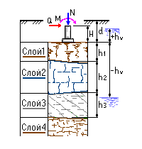

Тип фундамента:
Ленточный

Способ расчёта:
Расчёт осадки

Исходные данные для расчёта:
Глубина заложения фундамента (d) 1.5 м
Высота фундамента (H) 1.5 м
Ширина подошвы фундамента (b) 0.7 м
Расстояние до грунтовых вод (Hv) -10 м

Характеристики грунтов по слоям:
Номер слоя | Тип грунта | Толщина, м | Модуль E | Ед.измерения
Слой 1 | Глины | 0.5 | 15000 | кПа
Слой 2 | Суглинки | 3.5 | 20000 | кПа
Слой 3 | Суглинки | 0.2 | 40000 | кПа

Нормативные нагрузки на 1 п.м.:
Обозначение | Величина | Ед.измерений | Примечания
N | 206 | кН
My | 0 | кН *м
Qx | 0 | кН
q | 0 | кПа

2. - Выводы:
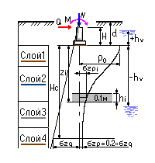

Осадка основания S = 20.94 мм

Крен фундамента в направлении оси Х = 0
Крен фундамента в направлении оси Y = 0
Нижняя граница сжимаемой толщи (считая от подошвы) (Hc) 6.7 м

Расчет осадки выполнен по схеме линейно-деформируемого полупространства.
Средний модуль деформации по слоям Еср.= 19546.73 (кПа) (Рассчитан пропорционально
площадям эпюры вертикальных напряжений в грунте.)

Расчет осадки выполнен согласно СП 50-101-2004 "Проектирование и устройство оснований и
фундаментов зданий и сооружений".

3.2.3. Вывод о целесообразности принятого конструктивного решения фундамента
В результате расчета сборно-монолитного железобетонного ленточного фундамента мелкого заложения под пристраиваемую стену в осях в осях А-2 принято следующее конструктивное решение фундамента(рис. 3.5):
Ширина подошвы фундамента принята равной 700 мм. Армирование подошвы фундамента осуществляется арматурной сеткой 100х100 d10 A400, класс бетона подушки – В15. Подушка устраивается на щебеночном основании толщиной 100 мм. Стена фундамента выполняется из стеновых блоков ФБС толщиной 400 мм. Перед обратной засыпкой грунта необходимо произвести обмазочную гидроизоляцию конструкций. Расчетная осадка фундамента составляет 21 мм, что меньше допустимой 100 мм. Данное конструктивное решение может быть признано целесообразным, надежным и долговечным в геологических условиях, сложившихся на площадке строительства в период проведения реконструкции здания и при внешних нагрузках, соответствующих текущему функциональному назначению здания.

